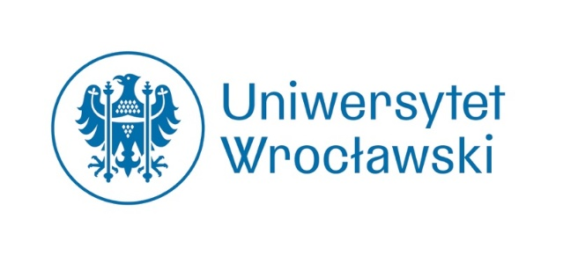

Міжнародна міждисциплінарна наукова конференція
Вроцлав, 20-22 травня 2026 року

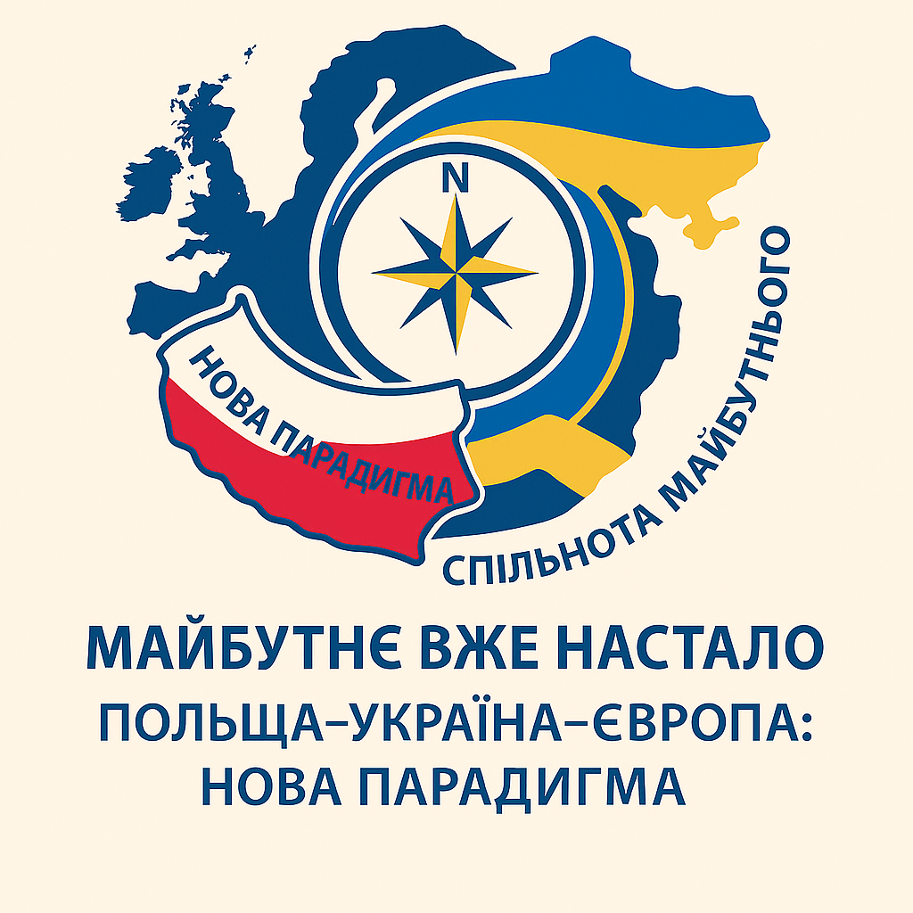

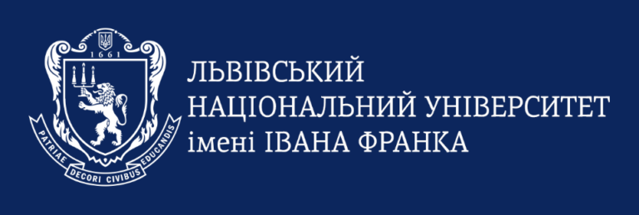
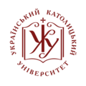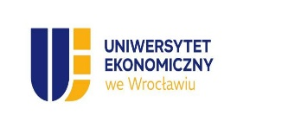

Call for Papers

Агресія Росії проти України та процеси інтеграції України до Європейського Союзу заново визначають розклад сил і цінностей у Європі. Польща, як сусід України та активний учасник заходів, що підтримують її суверенітет, відіграє ключову роль у формуванні новой парадигми регіональної співпраці. Пропонована конференція має на меті аналіз цих змін з точки зору політичних наук, міжнародних відносин, права, історії, освіти, культурології та економіки.

У такому контексті конференція є запрошенням до роздумів над новими викликами та можливостями конструктивної співпраці між Польщею, Україною та Європою в контексті війни, відбудови та майбутнього регіону. Метою цього заходу є створення платформи для діалогу між дослідниками, експертами, представниками органів самоврядування та представниками громадянського суспільства з різних країн Європи, Північної Америки – США та Канади, створюючи тим самим простір для трансферу новітніх знань, досвіду та рекомендацій у обраній галузі досліджень.
Конференція офіційно розпочне діяльність Центру польсько-української співпраці Вроцлавського університету, створення якого заплановано на січень 2026 року.

НАПРЯМКИ ДОСЛІДЖЕНЬ, ПРОПОНОВАНІ ДЛЯ ОБГОВОРЕННЯ
A. Нова геополітична парадигма Центральної та Східної Європи
• Трансформація міжнародного порядку після 2022 року: переосмислення безпеки, суверенітету та солідарності.
• Роль Польщі та України у формуванні нової архітектури європейської безпеки.
• Інтеграція України з ЄС та НАТО: інституційні, соціальні та культурні виклики.
• Нові альянси та лінії розлому: Центральна та Східна Європа перед обличчям глобальної напруженості (США, Китай, Росія).
Б. Демократія, громадянське суспільство та стійкість суспільства
• Демократизація та відбудовa в Україні: моделі, ризики та найкращі практики.
• Роль громадянського суспільства у війні та відбудовi
• Дезінформація, пропаганда та інформаційна війна – як побудувати стійкість суспільства
• Нові форми активізму та транснаціональної солідарності – від гуманітарної допомоги до академічної співпраці.
В. Гармонізація законодавства України з законодавством Європейського Союзу
• Реформа судової системи та державного управління,
• Транскордонне співробітництво у кримінальному, цивільному та адміністративному праві,
• Захист прав людини та верховенство права,
• Роль права у процесі відбудови держави та громадянського суспільства.
Г. Культура, ідентичність та пам'ять для майбутнього
• Національна та європейська ідентичність у контексті війни та міграції.
• Польсько-українська культурна спадщина – між історією та майбутнім.
• Колективна пам'ять та історична політика – як побудувати спільний наратив?
• Культура як інструмент опору та відбудови – мистецтво, література, медіа.
Д. Економіка, відбудовa та сталий розвиток
• Сценарії відбудови України: інвестиції, інфраструктура, зелена трансформація.
• Роль Польщі як логістичного та економічного центру в процесі відбудови.
• Нові моделі економічної співпраці в регіоні – від місцевих ініціатив до макрорегіональних стратегій.
• Енергетична безпека та кліматична трансформація в контексті війни.
Є. Освіта, наука та інновації
• Університети як актори соціальних та політичних змін – роль академічних середовищ у період кризи.
• Академічна мобільність та інтеграція студентів з України – виклики та передовий досвід.
• Спільні дослідницькі та освітні проекти – як будувати міцні партнерські відносини?
Е. Оцифрування, штучний інтелект та нові технології на службі освіти та відбудови.

В рамках конференції заплановано дві пленарні панелі, присвячені інтеграції з вимогами ЄС:
а) української науки – за участю ректорів польських та українських вищих навчальних закладів (порівняння досвіду, обмін передовим досвідом, можливості співпраці в новій післявоєнній європейській парадигмі; новий погляд на академічну освіту з точки зору впливу на напрямки розвитку дидактики та досліджень, а також формування цінностей, які повинні становити міцний фундамент нової Європи);
б) українських органів місцевого самоврядування – за участю польських та українських органів місцевого самоврядування з міст-партнерів Вроцлава та областей-партнерів з Нижньої Сілезії, а також представників академічних кіл Вроцлава.

ПИТАННЯ ДЛЯ СТУДЕНТСЬКО-АСПІРАНТСЬКОЙ ПАНЕЛІ
Сучасна Європа потребує нового покоління дослідників, які будуть не тільки компетентні в науковій сфері, але й відкриті до міжнародної співпраці, соціально чутливі та зацікавлені у побудові спільного майбутнього. У цьому контексті молоді дослідники з Польщі та України – студенти, аспіранти та молоді науковці – відіграють ключову роль у формуванні академічного простору, заснованого на діалозі, солідарності та спільних європейських цінностях. У зв'язку з цим організатори пропонують обговорити такі напрямки досліджень:
1. Ідентичність, пам'ять і суспільство
Молоде покоління перед обличчям спільної історії Польщі та України.
Колективна пам'ять та історичні наративи в освіті.
Національна та європейська ідентичність в очах молодих людей.
2. Міжнародне співробітництво та європейська інтеграція.
Перспективи молодих дослідників щодо майбутнього ЄС та місця України в європейських структурах.
Роль молоді у побудові громадянського суспільства.
Транскордонне та регіональне співробітництво в Центрально-Східній Європі.
3. Медіа, комунікація та дезінформація
Ставлення молоді до дезінформації та інформаційної війни.
Соціальні медіа як інструмент активізму та освіти.
Медіа-співпраця та журналістські проекти молодих творців.
4. Мир, безпека та права людини
Молоді дослідники про війну та мир – правова, економічна, соціологічна, політологічна, психологічна перспективи.
Освіта з питань прав людини та демократії.
Виклики для молодих біженців та мігрантів.

Мови конференції: польська, українська, англійська
Конференційний внесок: 450 злотих / 100 євро; студенти, аспіранти: 300 злотих / 75 євро (інформація про номер банківського рахунку для внесення конференційного внеску буде надіслана разом з інформацією про прийняту заявку; конференційний внесок у повному обсязі буде спрямований на підготовку та видання рецензованої публікації конференційних виступів у виданні, що має бали з міністерського списку). Учасники з України звільняються від сплати конференційного внеску.
Реєстрація: просимо надсилати (на доданому бланку реєстрації) польською, українською та англійською мовами теми та тези (200-300 слів) разом із ключовими словами та біографічною довідкою (макс. 80 слів), раніше непубліковані доповіді.
Кінцевий термін подання заявок – 31 січня 2026 року.
Інформація про прийняті доповіді буде оголошена 20 лютого 2026 року.

Адреси електронної пошти для листування за тематичними напрямками:

- право: prawo.future2026@uwr.edu.pl
- адміністрація: admin.future2026@uwr.edu.pl
- економіка: economy.future2026@uwr.edu.pl
- історія: historia.future2026@uwr.edu.pl
- освіта: pedagog.future2026@uwr.edu.pl
- соціальні науки: social.future2026@uwr.edu.pl
- культура: kultura.future2026@uwr.edu.pl
- полоністичні студії: filologia.future2026@uwr.edu.pl
- молоді науковці (студенти, аспіранти): young.future2026@uwr.edu.pl.edu.pl

ГОЛОВНИЙ ОРГАНІЗАТОР
Факультет неофілології Вроцлавського університету.
Науковий керівник конференції; голова Організаційного комітету: проф. д-р Агнешка Матусяк-Бакула, Директорка Центру польсько-української співпраці Вроцлавського університету та Кафедра україністики Інституту слов'янської філології.

СПІВОРГАНІЗАТОРИ КОНФЕРЕНЦІЇ, ЧЛЕНИ ОРГАНІЗАЦІЙНОГО КОМІТЕТУ:
Факультет неофілології. Координатор: д-р Матеуш Свєтліцький, проф. ВрУ
Факультет права, економіки та адміністрації. Координатори: проф. д-р Мацей Маршал; канд. наук Даніель Бутитер, д-р Барбара Ковальчик, д-р Магдалена Табернацька, проф. ВрУ
Факультет соціальних наук. Координаторка: д-р Лариса Лещенко, проф. ВрУ
Факультет філології. Координатор: д-р Ян Хороши, проф. ВрУ
Факультет історії та педагогіки. Координатори: проф. д-р Ярослав Сирник; д-р Кароль Санойця, проф. ВрУ; канд. наук Анна Харатик
Офіс міжнародного співробітництва: Уршула Брода
Спільнота українських студентів та академіків Вроцлавського Університету. Координатор: Даніель Білецький
Секретаріат конференції: Вікторія Кушнір та Арсен Яценко

СТРАТЕГІЧНІ ВІТЧИЗНЯНІ НАУКОВІ ПАРТНЕРИ:
Академія сухопутних військ у Вроцлаві. Координатори: д-р Ізабела Новіцька, проф. АСУ та підполковник канд. наук інж. Пьотр Щепанський
Економічний університет у Вроцлаві. Координаторка: д-р Наталія Шозда, проф. ЕУВ

СТРАТЕГІЧНІ ЗАКОРДОННІ НАУКОВІ ПАРТНЕРИ:
Київський національний університет імені Тараса Шевченка. Координаторка: проф. д-р Ксенія Смирнова.
Український католицький університет у Львові. Координатор: проф. д-р Олександр Пронкевич.
Фонд Українського католицького університету у Вроцлаві. Координаторка: Христина Фогель
Львовівський національний університет імені Івана Франка. Координатор: доц. канд. наук Олександр Кучик
СТРАТЕГІЧНІ ІНСТИТУЦІЙНІ ПАРТНЕРИ:
Офіс міжнародного співробітництва Президентського відділу Міської ради Вроцлава. Координаторка: Сара Блейвас
Офіс співробітництва з вищими навчальними закладами Mіської ради Вроцлава. Координаторка: Моніка Сохацька
Відділ міжнародного співробітництва Маршалського управління Нижньосілезького воєводства. Координаторка: Олександра Міровська-Пєлуха
Academia Europaea Wrocław Hub. Координаторки: Анна Ярош і Вероніка Лотт
Національний інститут ім. Оссолінських у Вроцлаві. Координаторка: канд. наук Вікторія Маліцька
Університетська бібліотека у Вроцлаві. Координаторка: канд. наук Моніка Гурська
Музей Пана Тадеуша у Вроцлаві. Координаторка: Олександра Стежко

